Instituto Politécnico Nacional Escuela Superior de Computo

Nombre: Zepeda Ibarra Allan Ulises

Materia: Redes

Prof.: Cortez Duarte Nidia Asunción

Practica 1.

**CISCO Packet Tracer**

Hablaremos del simulador de redes de la empresa de Redes de CISCO el Packet Tracer en esta práctica veremos únicamente el entorno de trabajo y 2 casos de conexiones sencillas de redes, en directo, y por medio de un HUB.

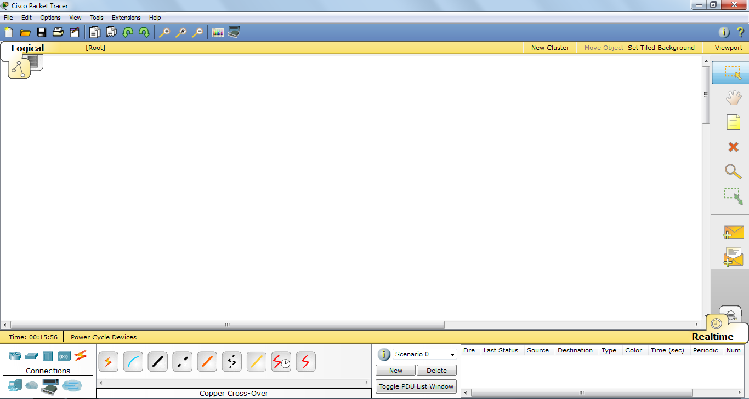

4

3

2

1

Tenemos diferentes herramientas entre las que podemos ver una herramienta que nos permite seleccionar las redes únicamente como indicador de red (1).

La siguiente herramienta es la de selección con esta seleccionaremos todos los elementos dentro del entorno de desarrollo (2).

La siguiente herramienta es la de eliminación esta elimina cada elemento en el entorno de desarrollo (3).

La herramienta con forma de carta es que manda un mensaje de un Host a otro cuando ya está montada la Red, y nos permite ver como es el proceso de transmisión de datos con ayuda de otra herramienta (4).

A continuación veremos en un ejemplo como usar estas y otras herramientas para montar las redes y veremos las configuraciones de lo mismo.

Veremos como empezar a crear una red en el packet tracer la primera red será computadora a computadora. Primero veremos qué tipo de elementos podemos introducir para hacer nuestras Redes. En la parte inferíos izquierda podemos encontrar todos los tipos elementos a introducir (5), y en el panel que esta enseguida de este a la derecha podemos ver los elementos de cada tipo (6).

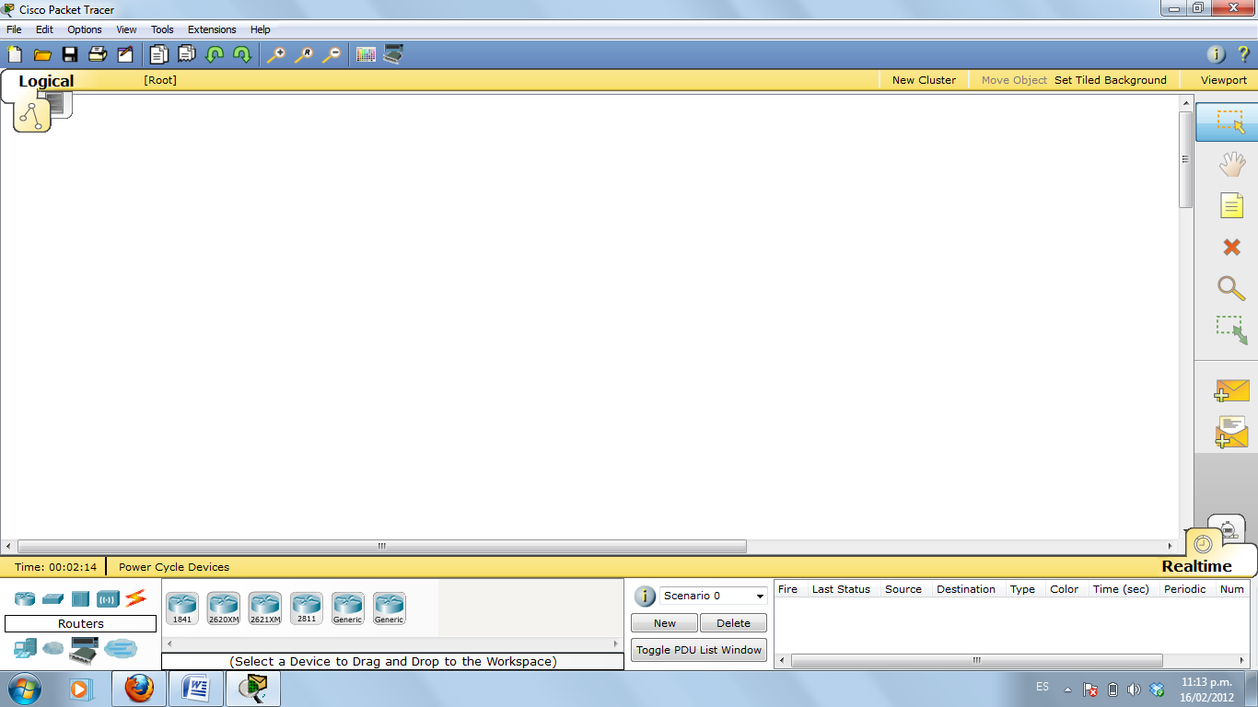

6

5

Observamos que tenemos elementos como router:

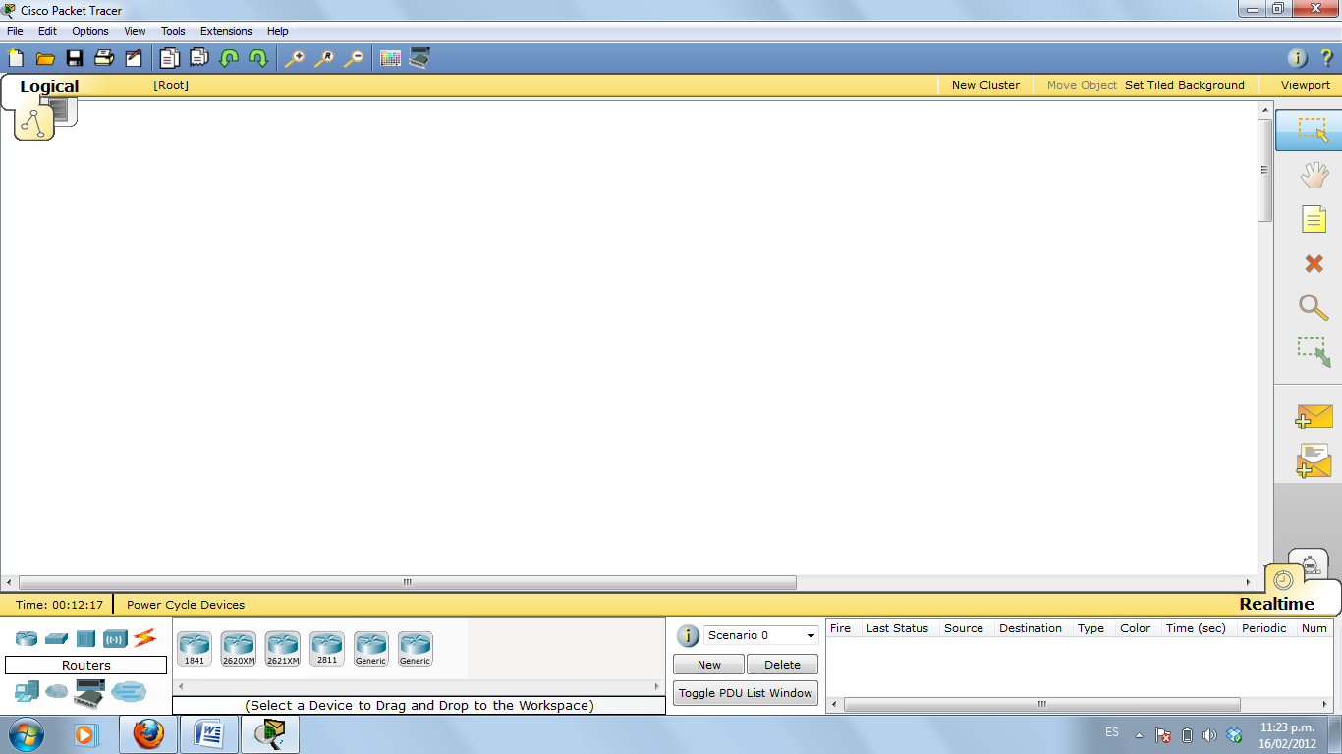

Tenemos switches

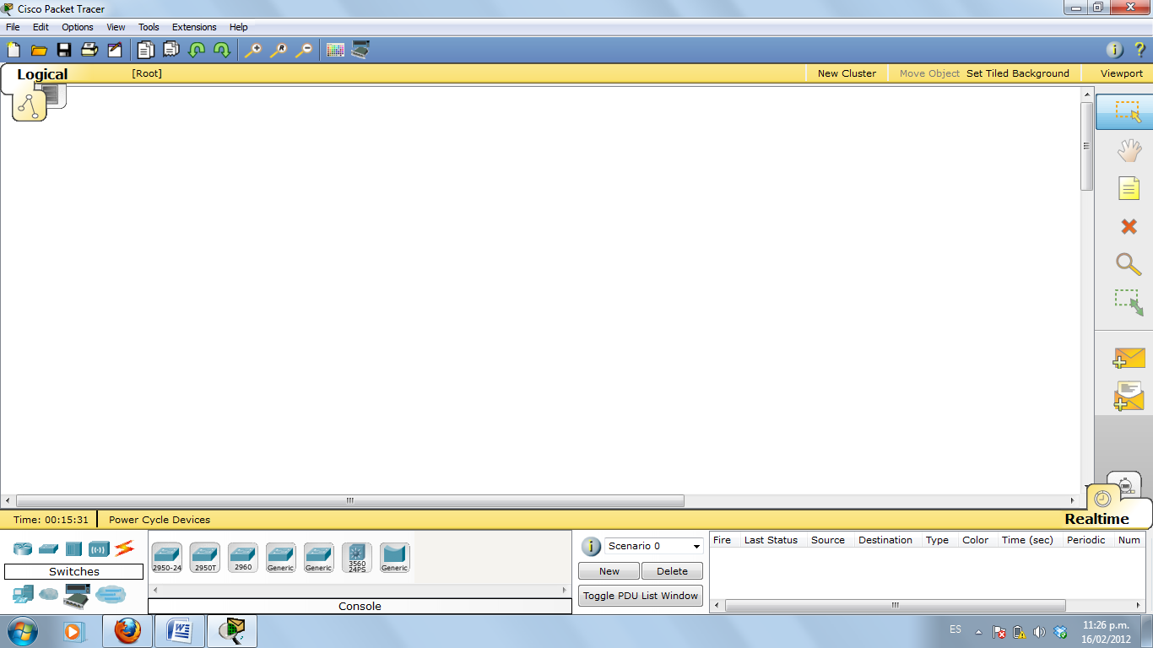

Tenemos Hubs:

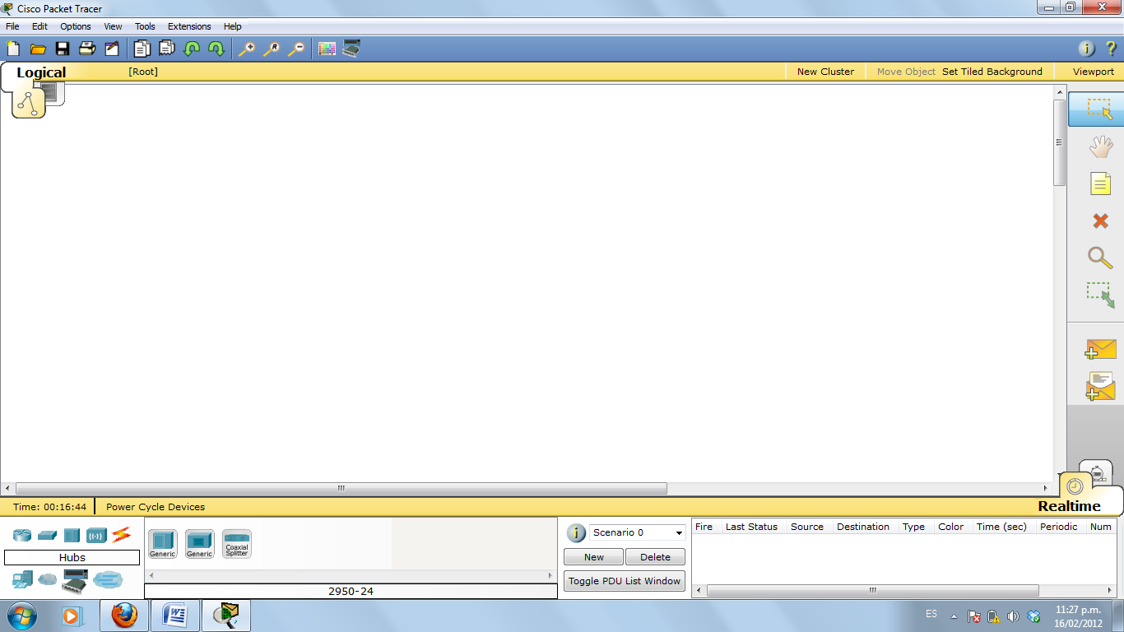

Componentes inalámbricos

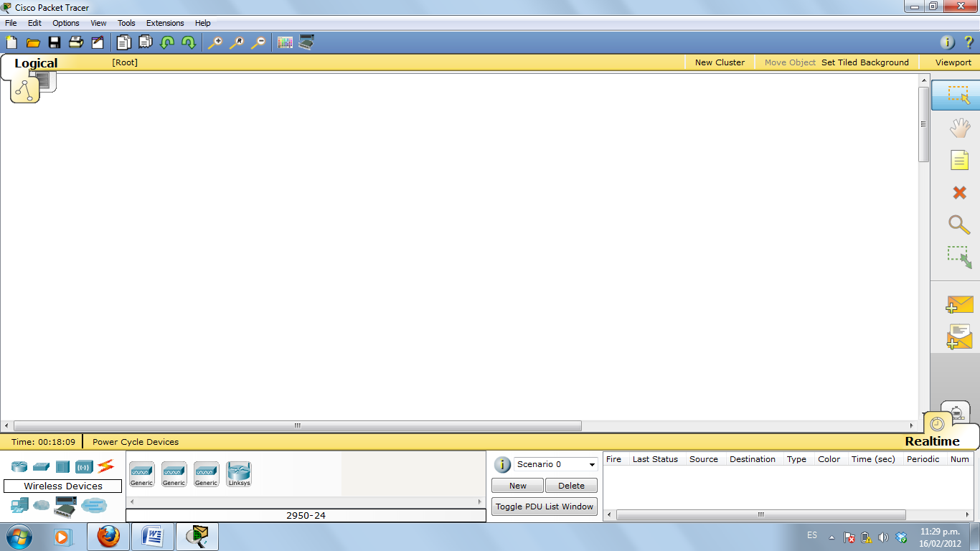

Conectores de diferentes tipos:

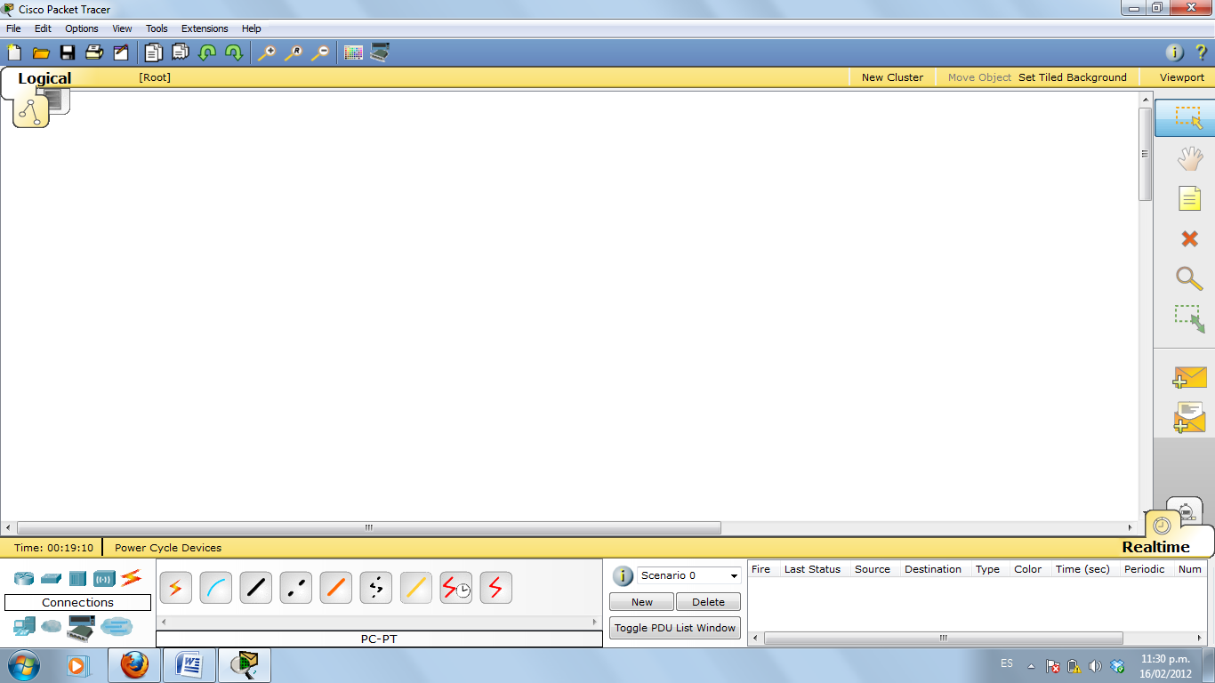

Elementos terminales:

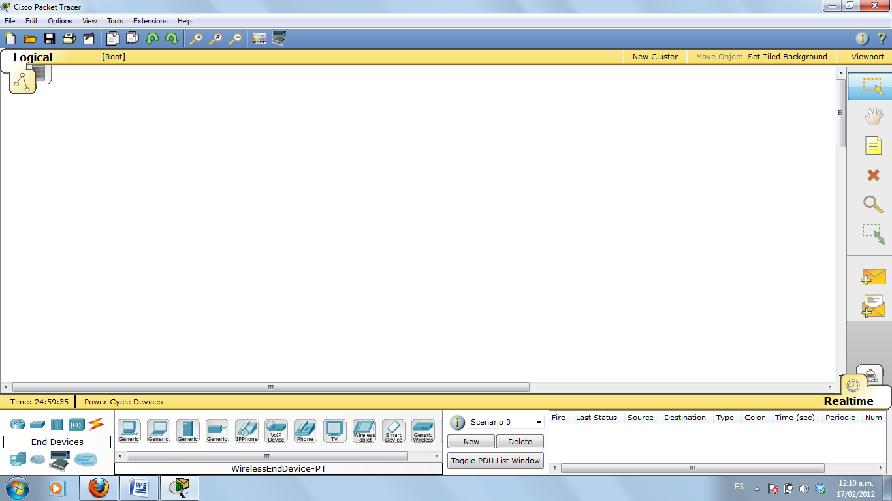

En general estas son las herramientas que mas usaremos para montar Redes.

A continuación montaremos el escenario donde una computadora se comunica con otra para lo que tendremos que seleccionar en elementos terminales 2 computadoras y las arrastramos al entorno de trabajo.

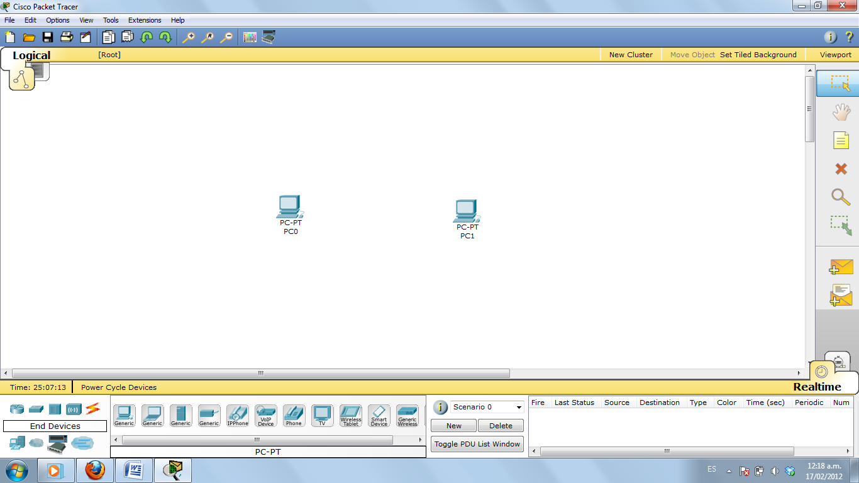

A continuación procederemos a conectarlos al ser elementos iguales necesitamos un cable cruzado para conectarlas entonces del apartado conectores seleccionaremos el cable cruzado que es el que sale como una línea punteada y procederemos a hacer click en una de las computadoras.

Saldrá un pequeño letrero y seleccionaremos la opción fast Ethernet y después haremos click en la otra máquina y seleccionamos lo mismo.

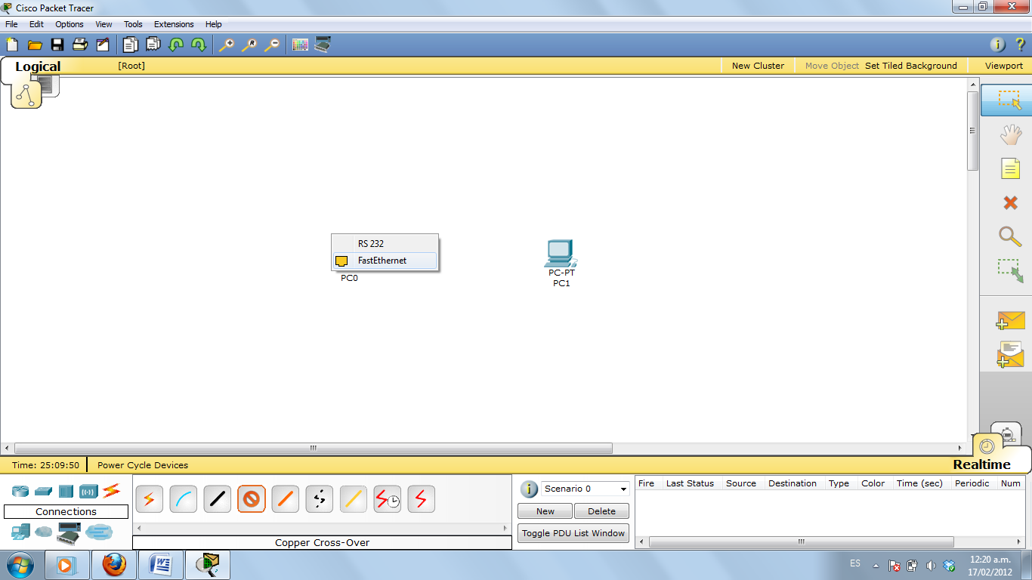

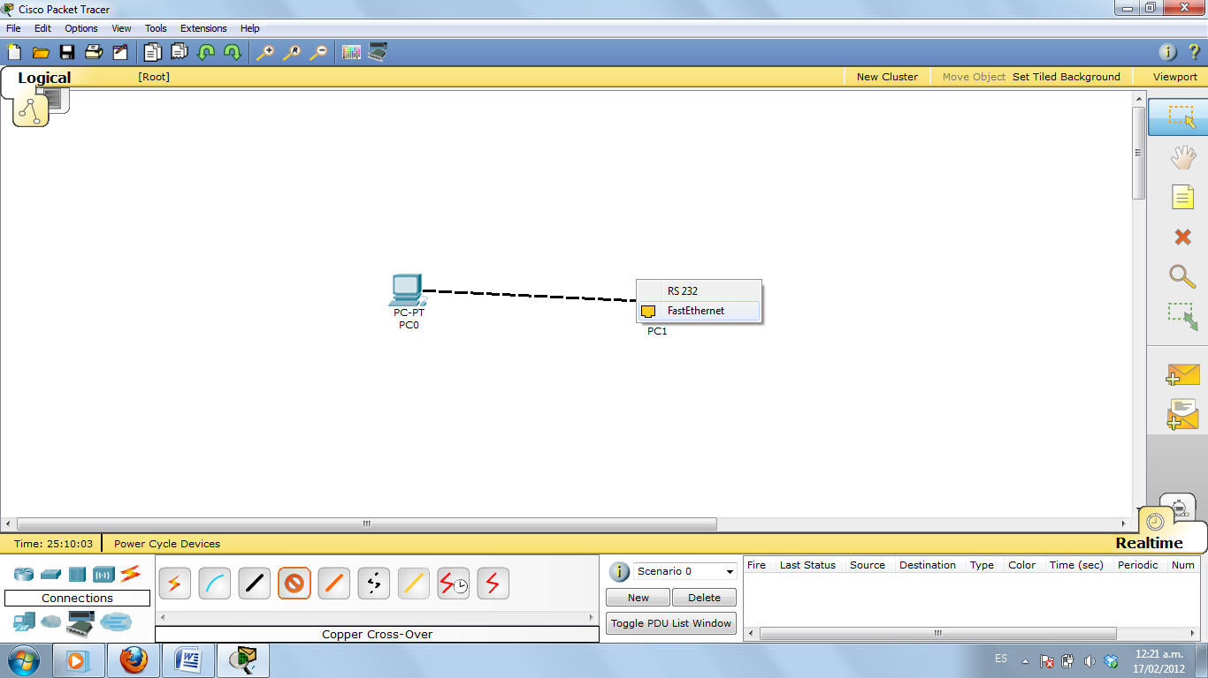

Ya han quedado conectadas las maquinas procederemos a configurar las IP de cada computadora para poder entablar una comunicación como en una computadora real.

Para configurar la IP tenemos que darle click a una de las computadoras y nos saldrá una ventana y daremos click en la pestaña Desktop.

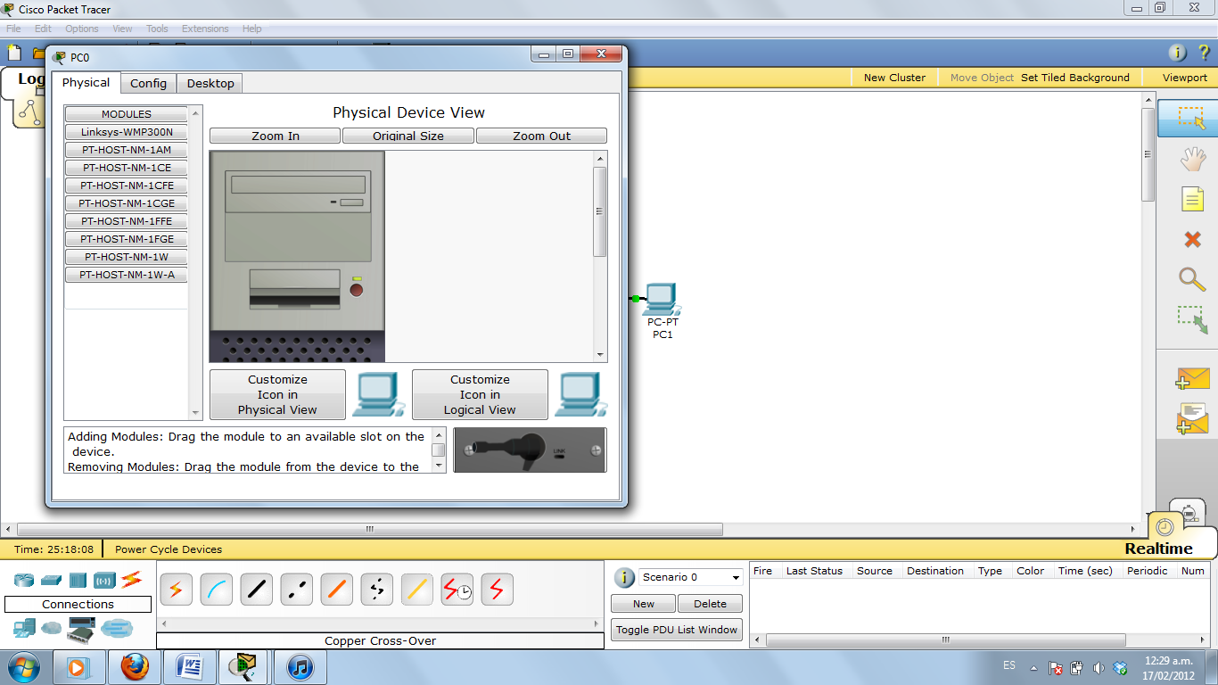

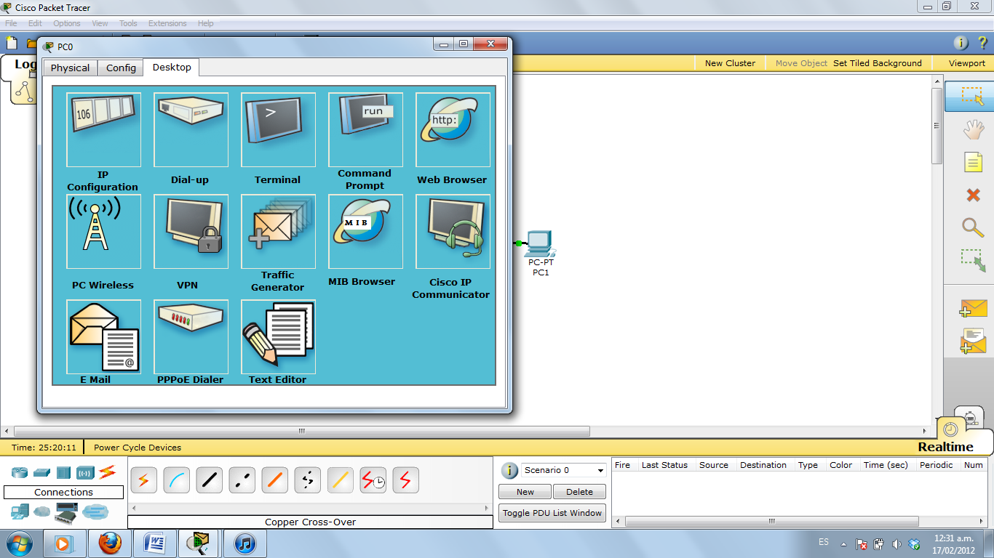

Presionaremos en el icono que dice IP configuration y en el apartado de IP Address pondremos la IP de nuestra red y automáticamente pondrá la máscara de red.

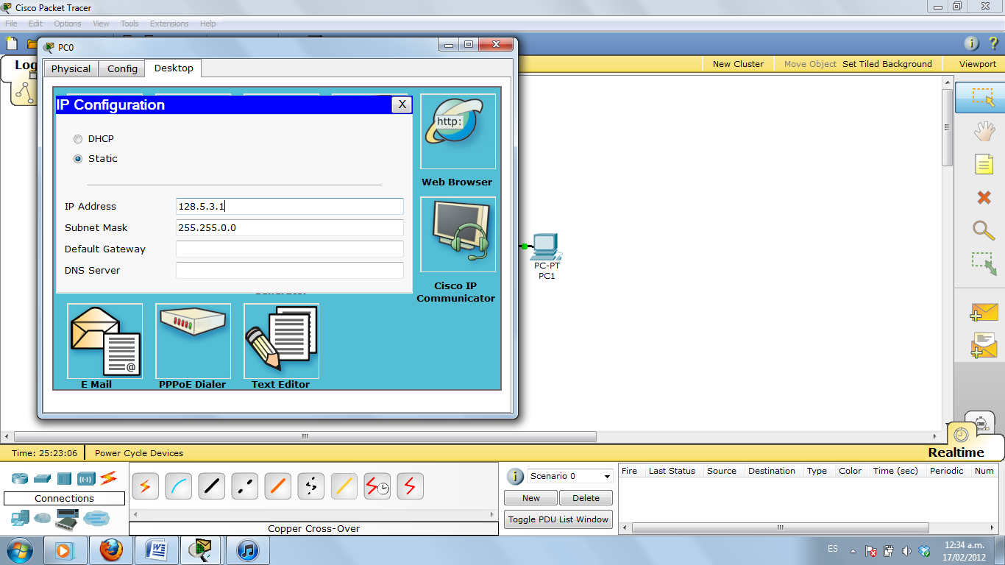

De igual forma configuraremos la otra computadora con la IP 128.5.3.1, tenemos que ver que la IP pertenezca a la misma categoría y a la misma red para que la transmisión sea posible.

A continuación procederemos a mandar un mensaje para comprobar la conexión entre las dos computadoras. En el icono de la carta del lado derecho de la pantalla le daremos clic y después click a la computadora origen y a la computadora destino.

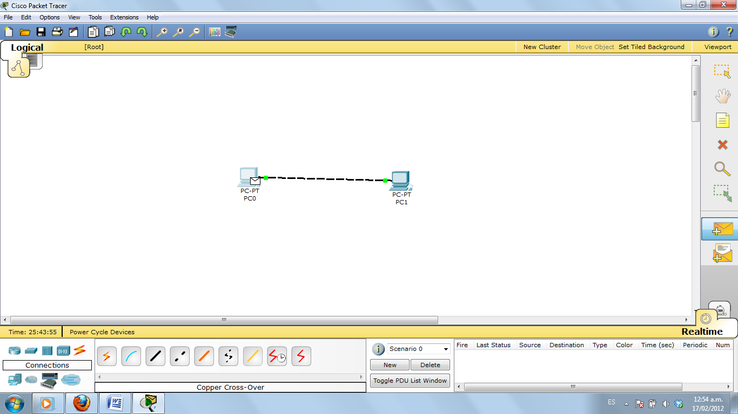

Aparentemente no pasa nada ya que estamos simulando en tiempo real esto no lo indica del lado derecho donde dice Real Time damos click en esa parte para pasar a Simulación donde podremos ver la simulación completa y un panel.

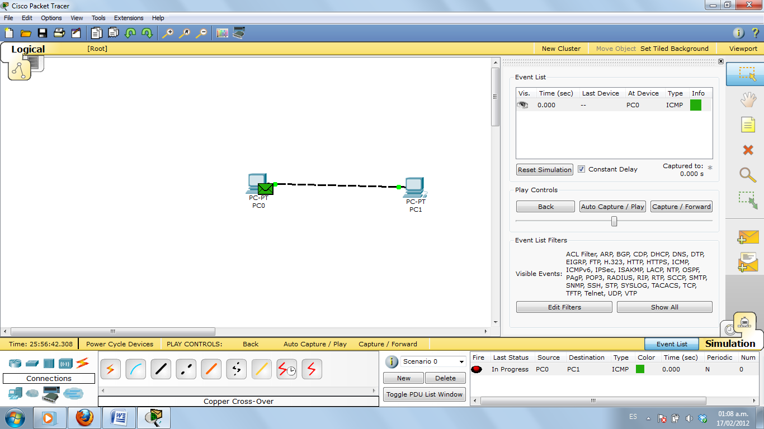

Para ver la simulación presionamos el botón que dice Auto Capture/Play y empezaremos a ver cómo es que se trasmiten los datos la barra de debajo de este botón es para modificar la velocidad de la simulación y el panel de arriba nos permite ver los protocolos y los niveles del nivel OSI.

